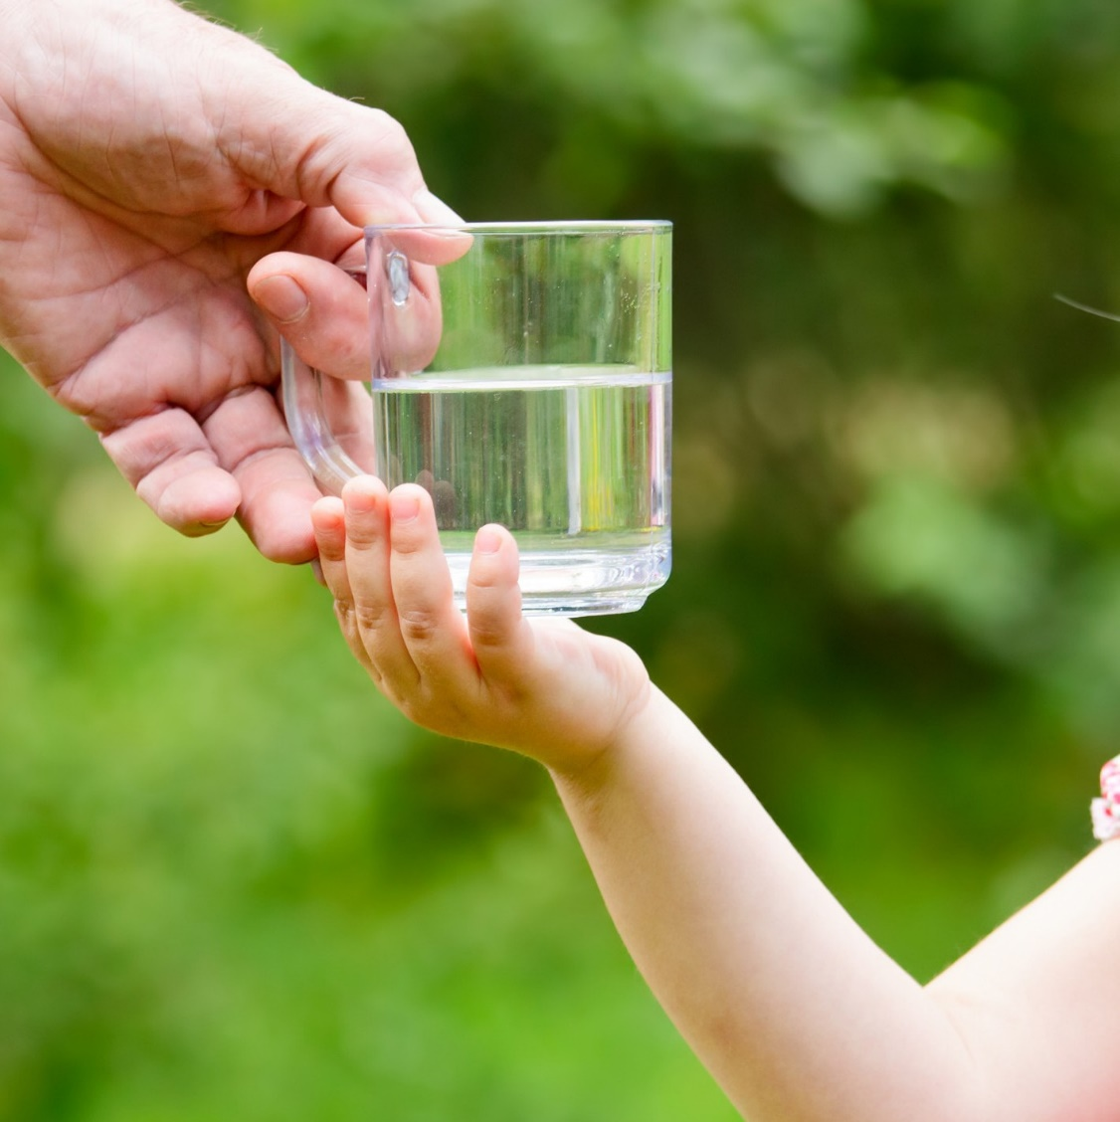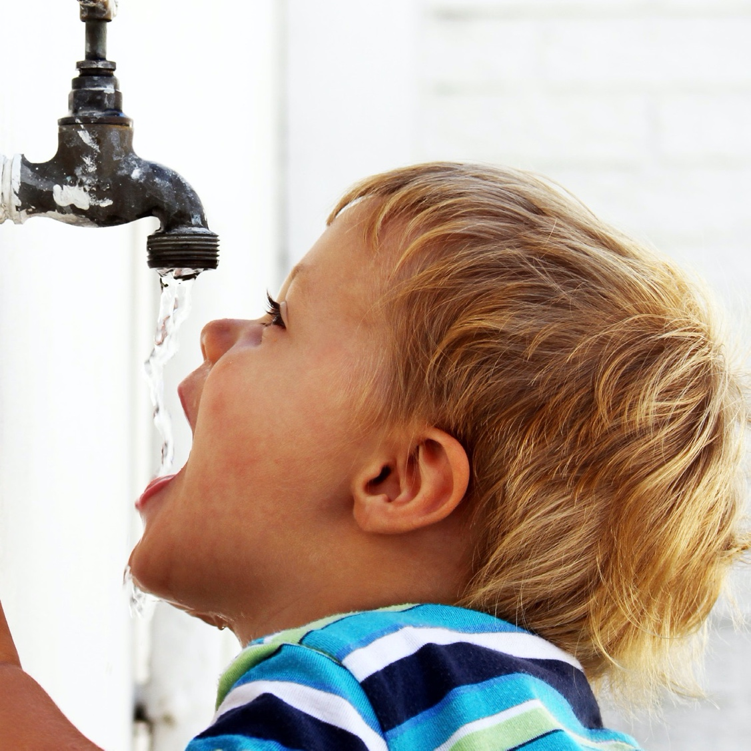



**GODT** OG **LOKALT**

DRIKKEVAND

OGSÅ I FREMTIDEN

# Kom til generalforsamling

På dit lokale vandværk kan du være med i et fællesskab, som passer på vores drikkevand og sikrer godt vand til dine børn og børnebørn. 